
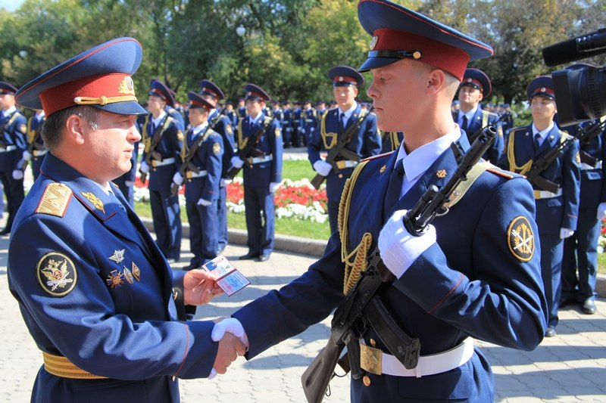
УФСИН России по Республике Крым и г. Севастополю объявляет набор
в образовательные организации высшего образования Федеральной службы исполнения наказаний России граждан, имеющих среднее (полное) общее образование (оканчивающих в 2026 году среднюю общеобразовательную школу), среднее профессиональное образование, способные по своим личным и деловым качествам, физической подготовке и состоянию здоровья к службе
в органах уголовно-исполнительной системы.
Преимущества обучения в образовательных организациях
ФСИН России
- курсанты институтов состоят на полном государственном обеспечении, пользуются льготами, предусмотренными для сотрудников уголовно-исполнительной системы ФСИН России;
- срок обучения засчитывается в стаж службы;
- бесплатное питание, проживание, обмундирование;
- стипендия от 15 до 20 тысяч рублей в месяц;
- раз в год оплата проезда к месту проведения отпуска и обратно;
- гарантировано трудоустройство и стабильное денежное содержание
по окончании учебы;
- выпускникам присваивается специальное звание «лейтенант внутренней службы»;
- после окончания образовательного учреждения ФСИН России молодому специалисту выплачивается единовременное пособие на обзаведение имуществом первой необходимости;
- после 10 лет службы наступает право на предоставление единовременной социальной выплаты для приобретения, улучшения или строительства жилого помещения, в случае, если сотрудник будет признан нуждающимся в улучшении жилищных условий
*Для лиц, поступающих на обучение, при наличии среднего профессионального образования образовательными организациями ФСИН России проводятся вступительные испытания по аналогичным предметам (при отсутствии ЕГЭ).
Примечание: На период обучения и прохождения службы предоставляется отсрочка от призыва в ВС РФ.
Внимание родителям будущих курсантов! Ваши дети будут находиться под бдительным контролем со стороны преподавателей вузов. Их приучат к распорядку дня, дисциплине, ответственности, культуре поведения, этикету.
Подробная информация на сайте: krim.fsin.gov.ru (раздел поступающим в ВУЗы) 

Образовательные организации ФСИН России, в которые выделены места для поступления граждан в 2026 году
ВУЗ  ФСИН России | Наименование направления подготовки, специальности, квалификация | Уровень высшего образования | Срок обучения  (форма обучения) | Необходимые результаты ЕГЭ  (баллы)* | Квота приема на целевое  обучение
 |  |  |  |  | Всего | в том числе  квота приема  лиц  женского пола
Академия права и управления ФСИН России  (г. Рязань)  www.apu.fsin.su | 40.05.02  Правоохранительная деятельность  (оперативно-розыскная деятельность, обеспечение безопасности в УИС, воспитательно-правовая деятельность) | специалитет | 5 лет  (очная)  6 лет (заочная) | ЕГЭ: русский язык(40), обществознание(45) | 1 | -
 | 39.03.02  Социальная работа  (Пробация) | бакалавриат | 4 года  (очная) | ЕГЭ: русский язык(36), обществознание(42) | 2 | 2
Владимирский юридический институт ФСИН России  (г. Владимир)  www.vui.fsin.su | 40.03.01  Юриспруденция (организация режима  и надзора)  юрист | бакалавриат | 4 года  (очная) | ЕГЭ: русский язык(40), обществознание(45) | 1 | -
 | 40.05.02  Правоохранительная деятельность  (оперативно-розыскная деятельность, обеспечение безопасности в УИС, воспитательно-правовая деятельность) | специалитет | 5 лет  (очная)  6 лет (заочная) | ЕГЭ: русский язык(40), обществознание(45) | 2 | -
Воронежский институт ФСИН России  (г. Воронеж)  www.vi.fsin.su | 11.05.04  Инфокоммуникационные технологии и системы специальной связи.  инженер | специалитет | 5 лет  (очная) | ЕГЭ: математика (27)(профильная), физика(41), русский язык(40) | 1 | 1
 | 40.03.01  Юриспруденция  (охрана и конвоирование)  юрист | бакалавриат | 4 года  (очная) | ЕГЭ: русский язык(40), обществознание(45) | 1 | -
 | 40.05.02  Правоохранительная деятельность  (оперативно-розыскная деятельность, обеспечение безопасности в УИС, воспитательно-правовая деятельность) | специалитет | 6 лет (заочная) | ЕГЭ: русский язык(40), обществознание(45) | 1 | -
 |  |  |  | ИТОГО | 9 | 3

Нормативы для определения физической подготовленности абитуриентов,
поступающих в образовательные организации ФСИН России
Контрольные  упражнения | Минимальный пороговый уровень
Контрольные  упражнения | мужчины |  | женщины
Контрольные  упражнения | до 30 лет | старше 30 лет | до 30 лет | старше 30 лет
Сила
Упражнение № 1  Сгибание и разгибание рук в упоре лежа (количество повторений) | 35 | 27 | 20 | 10
Упражнение № 2  Наклон туловища вперед (количество повторений) | 45 | 30 | 25 | 20
Упражнение № 3  Подтягивание на перекладине (количество повторений) | 10 | 8 | - | -
Упражнение № 19  Приседание (количество повторений) | - | - | 35 | 25
Быстрота
Упражнение № 9  Челночный бег 10 х 10 м (секунд) | 30 | 32 | 35 | 37
Упражнение № 10  Бег 100 м (секунд) | 14,8 | 15,6 | 18,1 | 19,1
Выносливость
Упражнение № 11 Бег на 1000 м (минут, секунд) | 3.50 | 4.10 | 4.35 | 5.10
Существуют ограничения в приеме на учебу в учебные заведения ФСИН России:
- признан не годным по состоянию здоровья. (Лица, у которых в удостоверении гражданина, подлежащего призыву на военную службу, стоит отметка «ограниченно годен к военной службе», будут не рекомендованы к поступлению в учебные заведения);
- характеризуется отрицательно по месту учебы и жительства;
- имел или имеет судимость;
- не имеет соответствующего образования (среднего/полного/общего, среднего профессионального);
- не выполнил нормативы по физической подготовке.
Контакты:
- Подробную информацию можно получить в отделе кадров:
- - ФКУ Отдел по конвоированию по адресу:
- г. Симферополь, ул. Ким, 2 тел. +7(978) 449-15-08, +7(3652)77-35-11
- электронная почта gk.ok@82.fsin.gov.ru.

